Αποτελέσματα ερωτηματολογίου για τον σχολικό εκφοβισμό
Τα αποτελέσματα της έρευνας έδειξαν ότι οι μαθητές γνωρίζουν το φαινόμενο και θεωρούν ότι είναι ένα σοβαρό θέμα που απασχολεί τη σχολική κοινότητα.

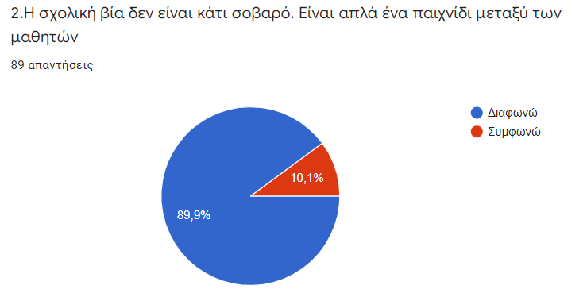

Το 77, 5% των μαθητών αισθάνονται ασφαλείς στο σχολικό περιβάλλον.

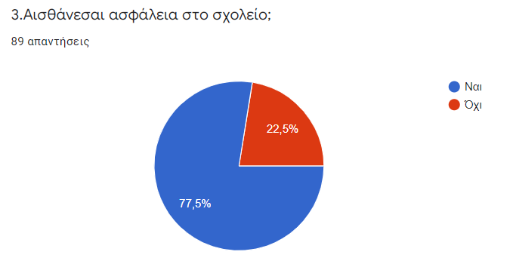

Παρόλα αυτά ένα ποσοστό 12,5% δήλωσε ότι έχει πέσει θύμα εκφοβισμού στο σχολείο.

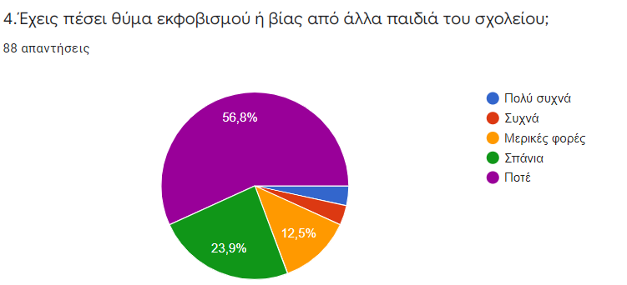

Στην ερώτηση αν εκμυστηρεύτηκαν το γεγονός στους γονείς τους οι απαντήσεις δείχνουν ότι το 69% εμπιστεύτηκε τους γονείς του.

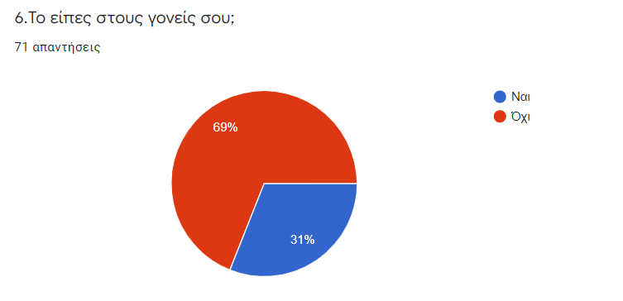

Σε παρόμοια ερώτηση σχετικά με τους καθηγητές τους οι απαντήσεις των μαθητών ήταν πολύ ενθαρρυντικές, καθώς το 91,3% απάντησε θετικά.

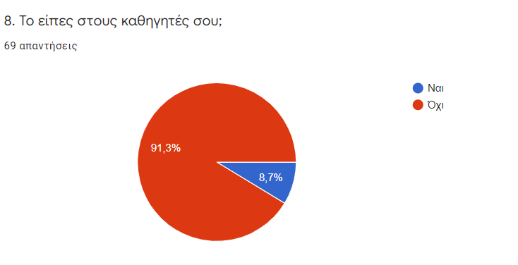

Στην παράμετρο του διαδικτυακού εκφοβισμού διαπιστώνουμε ότι το φαινόμενο απασχολεί έντονα τους σύγχρονους νέους, καθώς ένα ποσοστό 21,1% υπήρξε μάρτυρας διαδικτυακού εκφοβισμού, αλλά και ένα ποσοστό της τάξης του 10% υπήρξε θύμα.

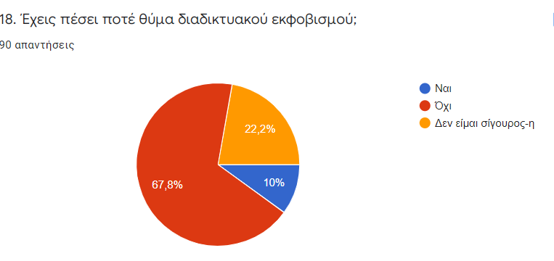
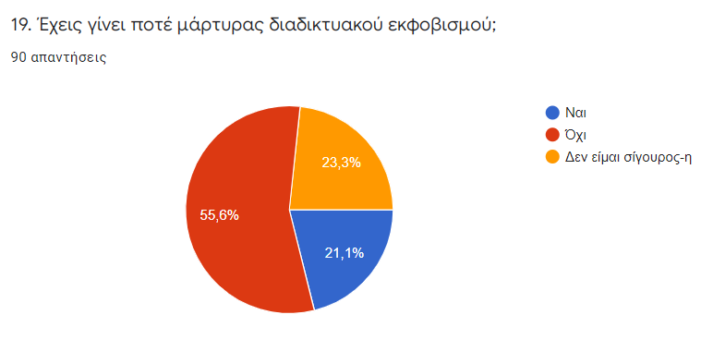

Μετά τη διενέργεια του ερωτηματολογίου αντιληφθήκαμε ότι η ενεργοποίηση της σχολικής κοινότητας είναι απαραίτητη καθ’ όλη τη διάρκεια της σχολικής χρονιάς και πως το φαινόμενο δεν πρέπει να αντιμετωπίζεται περιστασιακά ούτε επιδερμικά.

